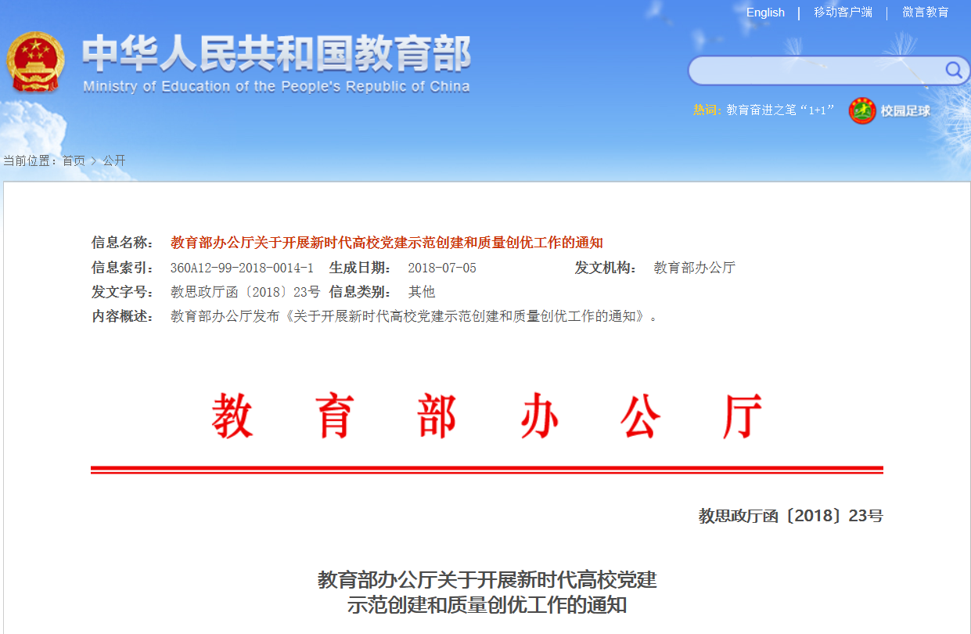

教育部办公厅关于开展新时代高校党建

示范创建和质量创优工作的通知

**教思政厅函〔2018〕23号**

**各省、自治区、直辖市党委教育工作部门，新疆生产建设兵团教育局，部属各高等学校党委，部省合建各高等学校党委：**

　　根据《中共教育部党组关于高校党组织“对标争先”建设计划的实施意见》（教党〔2018〕25号，以下简称《实施意见》）安排，现就开展新时代高校党建示范创建和质量创优工作（以下简称新时代高校党建“双创”工作）通知如下。

　　一、目标任务

**（一）建设目标。**深入贯彻落实习近平新时代中国特色社会主义思想和党的十九大精神，按照新时代党的建设总要求，坚持培育为基、重在建设、典型引领、整体推进，以政治建设为统领，以质量攻坚为动力，以提升组织力为重点，以推动事业发展为落脚点，严格对标看齐，勇于改革创新，努力争创先进，为加快一流大学和一流学科建设、实现高等教育内涵式发展、办好人民满意教育提供坚强的组织保证。

**（二）建设任务。**面向全国高校首批培育创建10所党建工作示范高校、100个党建工作标杆院系、1000个党建工作样板支部，开展万名基层党组织书记示范培训，建设周期为两年，以点带面发挥引领带动作用，推动全国高校各级党组织全面进步全面过硬，推动全国高校党建质量全面创优全面提升。

　　二、基本条件

　　新时代高校党建“双创”工作，面向全国普通高等学校党委（含高职高专院校、民办高校）及其院（系）党组织、基层党支部开展，校、院（系）党组织一般应至少成立5年，基层党支部一般应至少成立3年。参加培育创建的高校党组织，要按照《实施意见》明确的主要任务及方法步骤，综合评估工作基础，统筹确定建设任务，精心谋划预期成效。同时，应具备以下条件。

**（一）培育创建“全国党建工作示范高校”**

　　参加培育创建的高校党委，要按照《实施意见》规定，严格做到“四个过硬”，所属院（系）党组织要普遍做到“五个到位”，所属基层党支部要普遍做到“七个有力”。重点应满足下列条件：

　　1．党的十八大以来，学校党委加强党对高校的全面领导，把抓好党建作为最大政绩，认真履行管党治党、办学治校主体责任，模范发挥党委领导核心、政治核心作用，坚决贯彻落实党委领导下的校长负责制，落实立德树人根本任务，加强和改进高校思想政治工作，推动学校改革发展稳定事业取得优异成绩。

　　2．近五年来，学校党委曾获得省部级（含）以上表彰，或在上级党组织最近一次开展的党建和思想政治工作考核评估中获得“优秀”或相应等次，或在党组织书记抓党建工作述职评议考核工作中连续获得“好”或相应等次；学校多名师生获评全国优秀党员或先进典型。

　　3．近三年来，学校党委在党建和意识形态领域未出现过重大问题，未发生过重大稳定事端、安全事故和舆情事件；学校党政领导班子成员未出现过违纪违法、违反八项规定精神等问题。

　　4．符合《新时代高校党建“双创”工作重点任务指南（高校党委）》所列其他要求（见附件1）。

**（二）培育创建“全国党建工作标杆院系”**

　　参加培育创建的高校院（系）党组织，要按照《实施意见》规定，严格做到“五个到位”，所属基层党支部要普遍做到“七个有力”。重点应满足下列条件：

　　1．党的十八大以来，院（系）党组织充分发挥政治核心作用，优化院（系）运行机制，模范执行党政联席会议制度，院（系）党组织会议制度健全、执行有力，落实党建工作重点任务，提升师生思想政治工作质量，促进院（系）人才培养、学科建设、科学研究、社会服务等工作取得优异成绩。组织员、辅导员等党建和思想政治工作骨干按规定配齐配强。

　　2．近五年来，院（系）党组织曾获得校级（含）以上党组织的重大表彰，或在党组织书记抓党建工作述职评议考核工作中连续获得“好”或相应等次；所在院（系）多名师生获评省部级（含）以上优秀党员或先进典型；所在院（系）承担省部级（含）以上党的工作创新项目或重大研究课题，并发挥推广示范效应；在高层次人才、中青年教师中发展党员工作成效突出。

　　3．近三年来，院（系）党组织在党建和意识形态领域未出现过重大问题，未发生过重大稳定事端、安全事故和舆情事件。院（系）党政领导班子成员未出现违纪违法、违反八项规定精神等问题，所在院（系）未出现违反师德师风有关规定等突出问题。

　　4．符合《新时代高校党建“双创”工作重点任务指南（院<系>党组织）》所列其他要求（见附件2）。

**（三）培育创建“全国党建工作样板支部”**

　　参加培育创建的高校基层党支部，要按照《实施意见》规定，严格做到“七个有力”。重点应满足下列条件：

　　1．党的十八大以来，党支部充分发挥战斗堡垒作用，以提升组织力为重点，着力发挥政治引领、规范党的组织生活、团结凝聚师生、促进学校中心工作等方面的主体作用，党员先锋模范作用突出，师生思想政治工作针对性和亲和力强，在教学、科研、管理、服务等领域取得优异成绩。

　　2．近三年来，党支部或党支部书记曾获得校级（含）以上党组织的重大表彰，或在党组织书记抓党建工作述职评议考核工作中连续获得“好”或相应等次；至少1名支部成员获评省部级（含）以上优秀党员、师德典型等荣誉称号；在“双带头人”支部书记培育工作中做出突出成绩，发挥示范引领作用。

　　3．近三年来，党支部在党建和意识形态领域未出现过突出问题，未发生过影响安全稳定的重大事件；党支部成员及支部所在单位人员未出现违法违纪、违反八项规定精神、师德师风等问题。

　　4．符合《新时代高校党建“双创”工作重点任务指南（基层党支部）》所列其他要求（见附件3）。

**（四）全国万名基层党组织书记示范培训**

　　每年面向全国万名高校院（系）党组织书记、基层党支部书记开展示范培训，优先安排入选新时代高校党建“双创”工作培育创建项目的党组织书记参加培训。结合培训课程安排，采取理论和实践相结合、线上和线下相结合、面上培训和专题研修相结合的方式，以专题辅导、案例介绍、经验交流、主题展览等方式全面展示培育创建工作成果。

　　2018年下半年，将举办全国高校基层党组织书记培训班、教师党支部书记“双带头人”精品研修班、4万名基层党支部书记网络示范培训班，其中网络示范培训将涵盖全国所有民办高校党支部书记。

　　三、组织实施

　　全国党建工作示范高校、标杆院系、样板支部培育创建工作在教育部党组领导下，由教育部思想政治工作司具体负责组织实施，按照申报认定、创建达标、中期评估、验收巩固四个步骤开展。

**（一）申报认定（2018年7月—2018年8月）**

　　高校党委应专题研究新时代高校党建“双创”工作，确定本级党组织及所属院（系）党组织、基层党支部申报意向。参与申报的高校各级党组织按照《实施意见》规定，对照《新时代高校党建“双创”工作重点任务指南》，对党建工作基础、成功做法、特色经验等进行梳理和总结，统筹谋划2年建设周期和各年度工作目标、实施计划、预期成果，编制经费预算，按类别分别填写《新时代高校党建“双创”工作申报书》（见附件4），并准备支撑材料。相关材料报送前须经学校党委审核把关。报送要求如下：

　　1．教育部直属高校、其他部委属高校和部省合建高校，每校“党建示范高校”项目限报1个，“党建标杆院系”项目限报1个，“党建样板支部”项目限报2个，经属地省级党委教育工作部门审核同意后申报。

　　2．其他地方高校由省级党委教育工作部门组织遴选后申报。“党建示范高校”项目，每省（区、市）限报1个；“党建标杆院系”项目，本地区地方高校50所（含）以下的限报2个，51—100所（含）的限报3个，100所以上的限报5个；“党建样板支部”项目，本地区地方高校50所（含）以下的，每省（区、市）限报15个，51—100（含）所的限报20个，100所以上的限报25个。

　　3．民办高校参加新时代高校党建“双创”工作，实行计划单列，由省级党委教育工作部门组织遴选后申报，每省（区、市）“党建示范高校”“党建标杆院系”项目各限报1个，“党建样板支部”项目限报5个。

　　4．“党建样板支部”项目，重点面向教职工、本科生党支部建设，依托科研平台、重大项目、创新团队设置的党支部要占一定比例。项目中单列100个计划，用于加强研究生党支部建设，具体办法另行通知，不在本次申报之列。

　　各高校（含部委属高校）申报材料纸质版（一式两份）、电子版（以光盘刻录形式），由属地省级党委教育工作部门统一汇总后，于2018年8月15日前（以邮戳为准）报送教育部思想政治工作司。按照“标准引领、专家评议、实地考察、组织统筹”的原则，教育部思想政治工作司对材料进行初审，组建专家组进行评议，择优确定入选对象名单。实地考察“党建示范高校”等项目入选对象后，按程序进行公示，报教育部党组审核确定正式入选名单。遴选工作全程接受监督。对入选的校、院（系）党组织，将提供专项经费支持，相关经费应严格管理、专款专用。

**（二）创建达标（2018年9月—2019年8月）**

　　入选的校、院（系）党组织和党支部（以下简称各建设单位）要按照《实施意见》和《新时代高校党建“双创”工作重点任务指南》要求，坚持软件建设和硬件建设相结合、统筹规划和分步实施相结合、整体提升和品牌塑造相结合，按计划、分步骤开展培育创建工作。建设期内，创建“党建示范高校”，要着重围绕坚持和加强党的全面领导、健全党建工作体制机制等出成果；创建“党建标杆院系”，要着重围绕破除“中梗阻”现象、抓好党建重点任务落实等出成果；创建“党建样板支部”，要着重围绕严格“三会一课”、创新工作方法等出成果。成果形式包括但不限于：（1）成熟有效的党建工作制度体系、机制办法；（2）优秀基层党建工作法、典型案例；（3）高校师生思想政治工作品牌、育人载体；（4）有较大影响力的宣传平台、网络阵地；（5）高水平研究论文、专著；（6）经验推广示范、辐射带动成效等。

**（三）中期评估（2019年9月）**

　　教育部以目标管理和过程管理相结合的方式，加强培育创建工作管理考核。各建设单位应于2019年8月底前，提交年度工作总结和成果报告。教育部思想政治工作司组织进行考核评估，相关意见及时反馈建设单位。考核合格的，拨付下一年度建设经费；考核不合格的，限期整改，视情决定是否继续予以支持。有关建设成果在全国高校思想政治工作网（http://www.sizhengwang.cn）等平台上集中宣传展示，纳入基层党组织书记集中轮训、高校党建教材编写、典型案例结集出版等工作，面向全国高校推广应用。

**（四）巩固验收（2019年10月—2020年8月）**

　　各建设单位根据中期评估反馈意见，及时整改问题，推进任务开展，巩固建设成果，提升示范成效。2020年7月前，教育部对各建设单位开展项目验收工作。各建设单位应于2020年5月前，提交工作总结报告、培育创建成果。相关成果原则上不能少于“四个一”：即，在体制机制、经验举措、方法办法上形成1套可复制、推广的典型经验，高质高效运作1个新媒体平台，制作1个示范点建设微视频，汇编1本示范点建设成果资料。教育部思想政治工作司组织专家组在审查总结报告、成果材料的基础上，采取听取专题汇报、实地考察验收等方式进行综合评定。2020年8月公布评定结果，评定达标的，予以结项，深化宣传推广；评定不达标的予以通报，严格追责问责。

　　四、工作要求

　　各地党委教育工作部门、各高校党委要高度重视，认真组织好全国党建工作示范高校、标杆院系、样板支部的申报、推荐和建设工作。各建设单位所在高校党委，要健全完善组织机构，进一步细化建设方案，确定任务书、路线图、时间表和责任人，加强常态化跟踪指导，及时解决建设过程中遇到的困难和问题，推进取得建设成效。各地各高校要结合实际，为入选校、院（系）党组织和党支部提供必要的配套经费、资源条件等支持。建立激励保障机制，对做出突出业绩的党组织、党员骨干予以表彰奖励。及时发掘、凝炼、宣传入选党组织的探索经验、培育成果、创建成效，充分发挥引领示范、辐射带动作用，有计划有步骤地把点上的经验做法推广到面上去，引领带动高校党建工作质量整体提升，办好中国特色社会主义大学，培养社会主义合格建设者和可靠接班人。

　　五、联系方式

　　联系人及电话：张明杰010-66096684

　　　　　　　　　孙禄010-66097661

　　　　　　　　　尹龙飞010-66096689

　　电子邮箱：zxc@moe.edu.cn

　　邮寄地址：北京市西城区大木仓胡同37号教育部思想政治工作司党建统战处，邮编：100816

附件：1.新时代高校党建“双创”工作重点任务指南（高校党委）

　　　　　2.新时代高校党建“双创”工作重点任务指南（院〈系〉党组织）

　　　　　3.新时代高校党建“双创”工作重点任务指南（基层党支部）

　　　　　4.新时代高校党建“双创”工作申报书

　　　　　5.部分其他部委属高校、部省合建高校名单

教育部办公厅

2018年7月4日